Pollution de l’air
تـلـوث الـهـواء

I - Origines
Le développement de l'industrie et des moyens de transport provoque une augmentation des dégagements de fumées et de gaz nocifs dans l'atmosphère comme le dioxyde de soufre, le monoxyde de carbone, les oxydes d'azote...
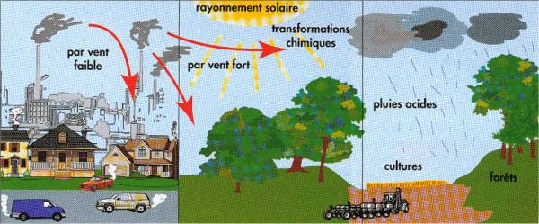
Emission | Transport | Retombées
II - Conséquences
A - Pour la santé :
La pollution provoque des difficultés respiratoires, de la toux et une aggravation des maladies respiratoires (exemple : asthme).
B - Pour l'environnement :
- Les polluants dispersés dans l'atmosphère réagissent avec l'eau pour donner des acides que l'on retrouve dans les pluies. Les pluies acides ainsi obtenues sont considérées comme responsables de la dégradation des pierres des bâtiments , du dépérissement des forêts et de la disparition de certaines espèces de poissons (les eaux des lacs devenant trop acides).
- L'accumulation des gaz polluants (dioxyde de carbone, méthane, CFC ...) dans l'atmosphère accentue l'effet de serre. Ce phénomène naturel permet de maintenir la Terre à une température moyenne favorable à la vie (environ 15°C). L'accentuation de cet effet de serre provoque une augmentation des températures sur la Terre ce qui laisse craindre des modifications climatiques (désertification de certaines régions, fonte des glaces, montée du niveau de la mer ...).
IV - Comment atténuer la pollution ?
Actuellement, pour limiter la pollution,
- en utilisant des sources d'énergies moins polluantes (essence sans plomb, GPL, électricité, capteurs solaires, combustibles sans soufre ...).
En terme de transports, les véhicules sont de plus en plus équipés de pots catalytiques qui transforment les gaz nocifs d'échappement en gaz moins dangereux
- En prenant les transports en commun, son vélo, en utilisant ses pieds (30 min d’activité physique modérée quotidienne sont bonnes pour la santé !) ;
- En se laissant tenter par le covoiturage si la voiture est absolument nécessaire ;

